实验一：操作系统的进程调度
姓名：汪江豪 学号：22121630 实验日期：2024.11.25

实验环境：
实验设备：Lenovo Legion R7000P2021H
开发环境：VScode
实验目的：
进程是操作系统最重要的概念之一，进程调度又是操作系统核心的主要内容。本实习要 求学生独立地用高级语言编写和调试一个简单的进程调度程序。调度算法可任意选择或自行 设计。例如，简单轮转法和优先数法等。本实习可加深对于进程调度和各种调度算法的理解。
实验要求：
1. 设计一个有 n 个进程工行的进程调度程序。每个进程由一个进程控制块（PCB）表 示。进程控制块通常应包含下述信息：进程名、进程优先数、进程需要运行的时间、占用CPU 的时间以及进程的状态等，且可按调度算法的不同而增删
2. 调度程序应包含 2～3 种不同的调度算法，运行时可任意选一种，以利于各种算法 的分析比较
3. 系统应能显示或打印各进程状态和参数的变化情况，便于观察诸进程的调度过程
实验内容：
- 题目
本程序可选用优先数法或简单轮转法对五个进程进行调度。每个进程处于运行R(run)、 就绪W(wait)和完成F(finish)三种状态之一，并假设起始状态都是就绪状态W。为了便于处 理，程序进程的运行时间以时间片为单位计算。各进程的优先数或轮转时间片数、以及进程 需要运行的时间片数，均由伪随机数发生器产生。
进程控制块结构如下：
PCB：
⚫ 进程标识数
⚫ 链指针
⚫ 优先数/轮转时间片数
⚫ 占用CPU时间片数
⚫ 进程所需时间片数
⚫ 进程状态 进程控制块链结构如下：
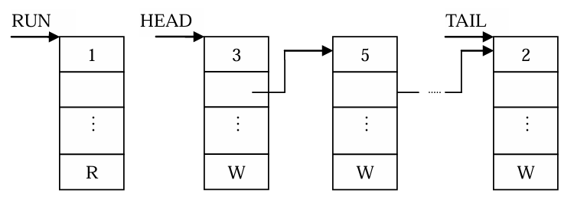
其中：RUN—当前运行进程指针；
HEAD—进程就绪链链首指针；
TAID—进程就绪链链尾指针。
- 算法与框图
(1) 优先数法。进程就绪链按优先数大小从高到低排列，链首进程首先投入运行。每过一个 时间片，运行进程所需运行的时间片数减1，说明它已运行了一个时间片，优先数也减 3，理由是该进程如果在一个时间片中完成不了，优先级应该降低一级。接着比较现行 进程和就绪链链首进程的优先数，如果仍是现行进程高或者相同，就让现行进程继续进 行，否则，调度就绪链链首进程投入运行。原运行进程再按其优先数大小插入就绪链， 且改变它们对应的进程状态，直至所有进程都运行完各自的时间片数。
(2) 简单轮转法。进程就绪链按各进程进入的先后次序排列，进程每次占用处理机的轮转时 间按其重要程度登入进程控制块中的轮转时间片数记录项(相当于优先数法的优先数记 录项位置)。每过一个时间片，运行进程占用处理机的时间片数加1，然后比较占用处理 机的时间片数是否与该进程的轮转时间片数相等，若相等说明已到达轮转时间，应将现 运行进程排到就绪链末尾，调度链首进程占用处理机，且改变它们的进程状态，直至所 有进程完成各自的时间片。
(3) 程序框图如下图所示
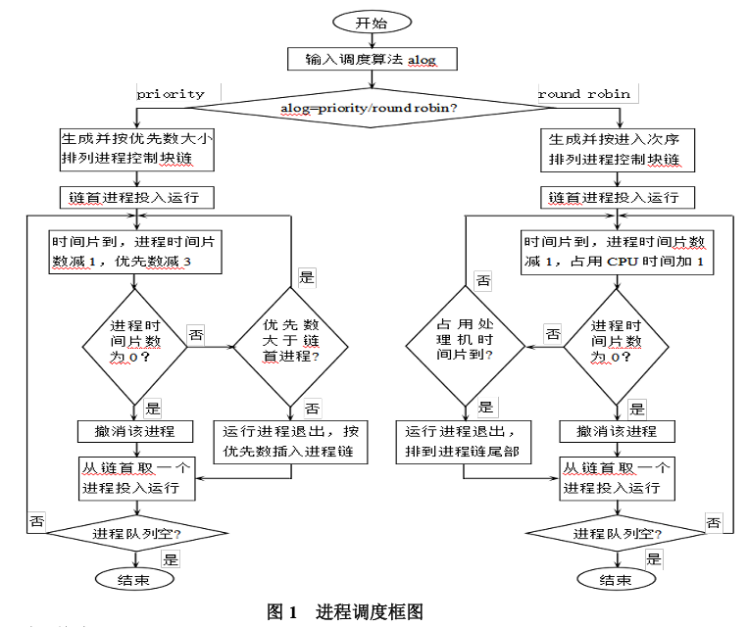
- 核心算法设计
(1)优先级调度算法：
// 进程控制块（PCB）类
class PCB
{
public:
string name; // 进程名
int priority; // 进程优先数
int needtime; // 进程需要运行的时间
int cputime;
int maxtime; // 占用CPU的时间
string state; // 进程的状态

// 构造函数
PCB(string _name, int p, int nt)
: name(_name), priority(p), needtime(nt), cputime(0), maxtime(nt), state(" READY") {}

// 判断进程是否完成
bool isFinished() const
{
return state == " FINISHED";
}

// 每次调度执行时，更新进程信息
string &execute()
{
if (state == " READY")
{
cputime++;
needtime--;
if (needtime == 0)
state = " FINISHED";
else
state = " RUNNING";
}
return state;
}

bool operator==(const PCB &other) const
{
return name == other.name;
}
};

// 比较函数，用于优先队列
class ComparePCB
{
public:
bool operator()(const PCB &p1, const PCB &p2)
{
// 优先级高的在前
return p1.priority < p2.priority;
}
};

// 进程调度类
class ProcessScheduler
{
private:
priority_queue<PCB, vector<PCB>, ComparePCB> processes;
vector<PCB> list;

public:
// 添加进程到调度队列
void addProcess(const PCB &pcb)
{
processes.push(pcb);
list.push_back(pcb);
}

void update(auto &it, string &st)
{
it->cputime++;
it->needtime--;
it->priority -= 3;
if (st == " FINISHED")
it->state = "->FINISHED<-";
else if (st == " RUNNING")
it->state = "->RUNNING<-";
}

void renew(auto &it)
{
if (it->state == "->RUNNING<-")
it->state = " READY";
if (it->state == "->FINISHED<-")
it->state = " FINISHED";
}

void print()
{
printf("%-10s %-10s %-10s %-10s %-10s %-10s\n", "ProcessID", "Maxtime", "Cputime", "Needtime", "Priority", " State");
for (auto &current : list)
printf("%-10s %-10d %-10d %-10d %-10d %-10s\n", current.name.c_str(), current.maxtime, current.cputime, current.needtime, current.priority, current.state.c_str());
}

// 执行一次调度
void scheduleOnce()
{
if (!processes.empty())
{
PCB current = processes.top();
processes.pop();
if (!current.isFinished())
{
string &t = current.execute();
auto it = find(list.begin(), list.end(), current);
if (it != list.end())
{
update(it, t);
print();
renew(it);
if (!current.isFinished())
processes.push(*it);
}
else
cout << "error happened, scheduling failed" << endl;
// 如果进程未完成，重新加入队列
}
}
}
bool check()
{
if (processes.empty())
return true;
return false;
}
};
(2)时间片轮转算法：
class PCB
{
public:
string name;
int arrival_time;
int maxtime;
int needtime;
string state; // WAIT, RUNNING, FINISHED

PCB(string _name, int at, int bt) : name(_name), arrival_time(at), maxtime(bt), needtime(bt), state("WAIT") {}
};

bool operator<(const PCB &a, const PCB &b)
{
return a.arrival_time < b.arrival_time;
}

class RR
{
private:
vector<PCB> queue;
int time_slice = 1;

public:
RR(int slice) : time_slice(slice) {}

void add(const PCB &process)
{
queue.push_back(process);
sort(queue.begin(), queue.end()); // 按照到达时间排序
}

void excute(PCB &pcb)
{

if (pcb.state == "WAIT")
{
int t = pcb.needtime - time_slice;
if (t > 0)
{
pcb.needtime = t;
pcb.state = "RUNNING";
}
else
{
pcb.needtime = 0;
pcb.state = "FINISHED";
}
}
}

void renew(PCB &pcb)
{
if (pcb.state == "RUNNING")
pcb.state = "WAIT";
}

void show()
{
printf("%-10s%-15s%-10s%-10s%-10s\n", "Name", "ArrivalTime", "MaxTime", "NeedTime", "State");
for (auto p : queue)
{
printf("%-10s%-15d%-10d%-10d%-10s\n", p.name.c_str(), p.arrival_time, p.maxtime, p.needtime, p.state.c_str());
}
}

void schedule()
{
if (queue.size())
{
PCB &current = queue.front();
excute(current);
show();
renew(current);
if (current.needtime)
queue.push_back(current);
queue.erase(queue.begin());
}
}
bool check()
{
if (!queue.size())
return true;
return false;
}
};
结果：
- 优先级调度算法：
- 调用示例：
int main()
{
// 创建调度器
ProcessScheduler scheduler;

// 创建进程并添加到调度器
scheduler.addProcess(PCB("Process 1", 10, 10));
scheduler.addProcess(PCB("Process 3", 40, 5));
scheduler.addProcess(PCB("Process 2", 25, 8));
scheduler.addProcess(PCB("Process 4", 90, 3));

// 显示初始状态
puts("Initial state:");
scheduler.print();

int k = 0;
// 循环等待用户输入
while (!scheduler.check())
{
cin.get();
printf("CPUtime: %d\n", ++k); // 等待用户按下回车键
scheduler.scheduleOnce(); // 执行一次调度
}
cout << "All processes have finished" << endl;
return 0;
}
- 运行结果：
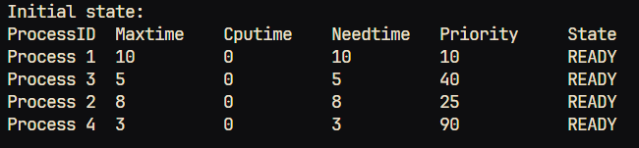
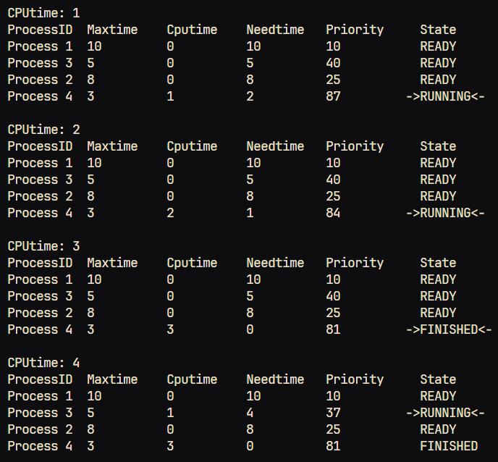
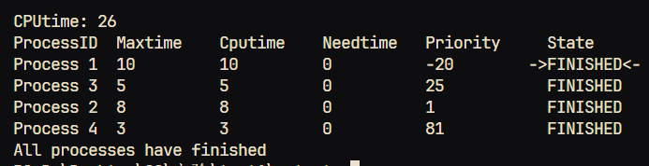
- 时间片轮转算法：
- 调用示例：
int main()
{
int slice = 1;
int k = 0;
RR scheduler(slice); // 创建调度进程

// 添加进程到调度器
scheduler.add(PCB("d", 4, 6));
scheduler.add(PCB("a", 0, 5));
scheduler.add(PCB("b", 1, 3));
scheduler.add(PCB("c", 3, 8));

printf("initial state:\n");
scheduler.show();

// 循环等待用户输入
while (!scheduler.check())
{
cin.get();
k += slice;
printf("CPUtime: %d\n", k);
scheduler.schedule();
}
cout << "All processes have finished." << endl;
return 0;
}
- 运行结果
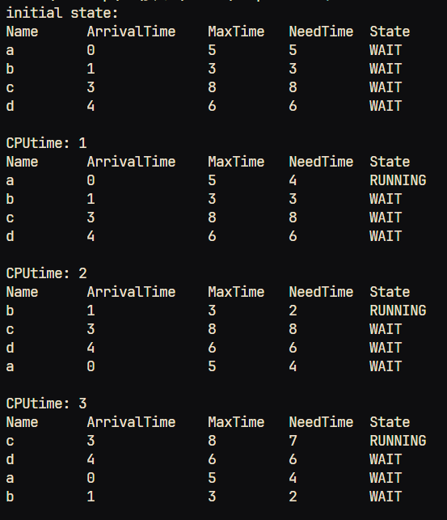
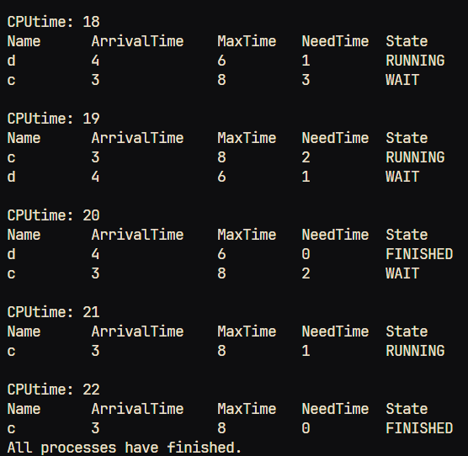
体会：
本次实验，我通过自编程，实现了操作系统中常见的两种进程调度算法：优先级调度算法和时间片轮转算法。这不仅加深了我对于操作系统的进程调度算法的理解，也切实地提高了我的代码编程能力。从最开始如何设计数据结构和相关的类实现，到后来，如何实现每次按下回车键，显示一次CPU时间后的各进程信息。确保状态的正确更新和显示。对我有一定的考验。并且，两者调度算法还略有不同，如优先级可以使用优先队列；而时间片轮转可以采用队列，但在更新显示信息方面，使用队列不太方便，因此我使用了vector，在实现队列的同时，便于遍历显示进程的更新信息。
本次实验让我意识到：算法的核心实现固然重要，但如何让算法实现的过程和结果合适地显示出来同等重要。此外，本次实验加深我对于操作系统的并发性和进程调度功能的理解，让我受益匪浅。

